

…………./…….…………………/2024/………

EGYÜTTMŰKÖDÉSI MEGÁLLAPODÁS

a

BKK BUDAPESTI KÖZLEKEDÉSI KÖZPONT
ZÁRTKÖRŰEN MŰKÖDŐ RÉSZVÉNYTÁRSASÁG

és a

BUDAPEST FŐVÁROS XIV. KERÜLET ZUGLÓ ÖNKORMÁNYZATA

között

2024. …………

E G Y Ü T T M Ű KÖ D É S I M E G Á L L A P O D Á S

(a továbbiakban: „Megállapodás”), amely létrejött egyrészről a

BKK Budapesti Közlekedési Központ Zártkörűen Működő Részvénytársaság
székhely: 1075 Budapest, Rumbach Sebestyén u. 19-21.
cégjegyzékszám: 01-10-046840
adószám: 23028966-4-44
Áfa csoportazonosító szám (CSASZ): 17781372-5-44
képviselik: Diószegi Ágnes ügyfélkapcsolati és értékesítési vezérigazgató-helyettes és Mester Andrea üzleti és partneri értékesítés osztályvezető együttes aláírásra jogosult képviselők
mint BKK Zrt. (a továbbiakban: „BKK”)

másrészről a

Budapest Főváros XIV. Kerület Zugló Önkormányzata
székhely: 1145 Budapest, Pétervárad utca 2.
adószám: 15735777-2-42
KSH statisztikai számjel: 15735777-8411-321-01
bankszámlaszám: 11784009-15514004-00000000
képviseli: Horváth Csaba polgármester
mint Partner (a továbbiakban: „Partner” vagy „Önkormányzat”)

a továbbiakban bármelyikük „Fél”, együttesen „Felek” között, az alulírott helyen és napon az alábbiak szerint:

1. A Megállapodás tárgya, célja

1.1. Felek rögzítik, hogy egymással együttműködési megállapodást kötnek (a továbbiakban: „Megállapodás”) a Budapest Főváros XIV. kerület Zugló Önkormányzata Képviselő-testület ..…/2024. (…………..) számú döntése alapján a hosszabb távú, Partner által történő BKK utalványok rendszeres vásárlása tárgykörben, amelynek célja az Önkormányzat illetékességi területén bejelentett lakóhellyel rendelkező rászoruló lakosok támogatása az alábbiakban részletezettek szerint:

- Együttműködés tárgya: a szerződés időtartama alatt 5000,- / 1000,- / 945.- / 100,- /50,- forintos címletű BKK utalványok (a továbbiakban együtt: „Utalványok”) BKK Zrt. által történő értékesítése 50 millió forint, azaz ötvenmillió forint keretösszeg erejéig az Önkormányzat részére.

2. Felek jogai és kötelezettségei

2.1. A BKK vállalja, hogy a Partner által minden leadott Utalványra vonatkozó megrendelés (a továbbiakban: „Megrendelés”) esetén gondoskodik az Utalványok legyártásáról, a megrendeléstől számított 10 munkanapon belül.

2.1.1. Az Utalványok cseréje csak indokolt esetben lehetséges.

2.1.2. Az elkészült Utalványok a megrendeléskor választott kiszolgálási módnak megfelelően:
- személyesen vehetők át a BKK ügyfélszolgálatán, előre egyeztetett helyszínen és időpontban. Időpont egyeztetési igényét a Partner a BKK kapcsolattartó és a megrend@bkk.hu e-mail címen jelezheti, vagy
- a megrendelés mennyiségétől függően futárszolgálattal kerülnek kiszállításra a Megrendelésben jelzett címre.
2.1.3. A BKK kijelenti és vállalja, hogy az Önkormányzat megrendeléseit teljesíti a jelen Megállapodás rendelkezései és az adott megrendelés időpontjában hatályos Üzletszabályzatban foglaltak szerint, mely külön csatolás nélkül is a jelen Megállapodás részét képezik azzal, hogy a jelen Megállapodás és az Üzletszabályzat közötti ellentmondás esetén a jelen Megállapodásban foglaltak az irányadók.
A mindenkor hatályos Üzletszabályzat és Díjszabás elérhető az Utazási feltételek, Üzletszabályzat (bkk.hu) internetes oldalakon.

3. Árak, fizetési feltételek

3.1. A BKK a megrendeléseket az alábbi egységáron teljesíti:
- 5 000 forint értékű utalvány: 5 000 Ft, azaz ötezer forint
- 1 000 forint értékű utalvány: 1 000 Ft, azaz ezer forint
- 945 forint értékű utalvány: 945 Ft, azaz kilencszáznegyvenöt forint
- 100 forint értékű utalvány: 100 Ft, azaz száz forint
- 50 forint értékű utalvány: 50 Ft, azaz ötven forint
3.2. A Partner megnevezett kapcsolattartója jogosult arra, hogy Utalványokra irányuló megrendelést adjon le e-mailen keresztül a BKK kapcsolattartónak vagy a megrend@bkk.hu e-mail címre. Felek rögzítik, hogy a 3.1. pontban foglalt 945 forint értékű utalványokra irányuló megrendelések 3.4, pont szerinti visszaigazolására és teljesítésére a BKK legkorábban 2024. március 1. napjától köteles.
3.3. A BKK a megrendeléseket az Utalványok érvényességi idejének kezdetét megelőző legalább 10 munkanappal előbb tudja fogadni, annak érdekében, hogy a megrendelt Utalványok gyártása, átvétele és az utazásra jogosultaknak történő kiosztása is az érvényességi idő megkezdése előtt megtörténhessen. Az utalványok érvényességi ideje a gyártás napjától számított 1 év, a lejáratot követően az utalványok nem válthatók be a BKK ügyfélszolgálatain. Az Önkormányzat köteles erre a pályázatában/közleményében a támogatott lakosok figyelmét külön felhívni.
3.4. A BKK a beérkezett megrendelésről a Partner által megadott elektronikus címre visszaigazoló e-mailt küld, mely tartalmazza a megrendelés összegzését.
3.5. A megrendelés ellenértékét a Partnernek a visszaigazoló e-mailben megküldött, a megrendelés adatait tartalmazó, a megrendelés megerősítéseként és az ellenérték kiegyenlítésének alapjául kiállított okirat (továbbiakban: Díjbekérő) alapján legkésőbb 10 naptári napon belül átutalással ki kell egyenlítenie. A megrendelt utalványok a Díjbekérőn szereplő ellenérték megfizetését követően vehetők át.

3.6. A BKK általi szerződésszerű teljesítés igazolására az Önkormányzat kapcsolattartója jogosult.

3.7. A Partner vállalja, hogy a fizetést megelőzően ellenőrzi a Díjbekérőn szereplő adatokat és amennyiben azok eltérnek a Megrendelésben megadott adatoktól, azt az átutalás előtt jelzi a helyes adatok megküldésével a megrend@bkk.hu vagy a vevoszamla@bkk.hu e-mail címre a BKK részére. Amennyiben az átutalást megelőzően nem érkezik észrevétel a Díjbekérőn szereplő adatokkal kapcsolatban, úgy azt a BKK elfogadottnak tekinti. A Díjbekérőn közölt adatok és a megrendelés részleteinek utólagos módosítására nincs lehetőség. Díjbekérőn szereplő adatok alapján kerül a számla kiállításra, mely a Partner rendelkezésének megfelelően elektronikus.

3.8. A BKK a számlát az alábbi számlázási címre köteles benyújtani:
Elektronikus számla benyújtására a paldi.csaba@zuglo.hu e-mail címre van lehetőség. Elektronikus számla befogadása esetén jelen szerződés 3. sz. mellékletének (Nyilatkozat elektronikus számlázás alkalmazásához történő hozzájárulásról) kitöltése szükséges.

3.9. A BKK a pénzügyileg teljesített Díjbekérő alapján számlát állít ki. Felek megállapodnak, hogy a számla teljesítésének időpontja a számla szerint fizetendő teljes összegnek a BKK bankszámláján történő jóváírásának a napja.

3.10. Amennyiben szükséges, A szerződéses időtartam alatt egy alkalommal, legkésőbb 2024. december 15. napig van lehetősége az Önkormányzatnak a megmaradt utalványok visszaváltását kezdeményezni BKK felé. A visszavételezett utalványokról a BKK helyesbítő számlát állít ki és küldd meg az Önkormányzat részére. A helyesbítő számla kiállításával egyidejűleg intézkedik a visszautalásról is.

4. A Megállapodás hatálya, módosítása és megszűnése

4.1. Jelen Megállapodás a mindkét Fél általi aláírása napján lép hatályba és 2024. december 31. napjáig határozott időre szól. Amennyiben az aláírás nem ugyanazon a napon történik, úgy a megállapodás aláírásának a napja az utolsó aláíró aláírásának a napja.

4.2. Felek megállapodnak abban, hogy a jelen Megállapodás közös megegyezéssel, írásban bármikor módosítható.

4.3.
Jelen megállapodás megszűnik:
- a 4.1. pontban meghatározott idő leteltével,
a Felek közös megegyezésével a 4.4. pont szerint;
- a Budapest közlekedésszervezési feladatainak ellátásáról szóló 20/2012. (III. 14.) Főv. Kgy. Rendelet hatályon kívül helyezésével, illetve olyan módosításával, amely alapján a BKK közlekedésszervezői kijelölése megszűnik;
- rendes felmondással a 4.5. pont szerint;
- azonnali hatályú (rendkívüli) felmondással a 4.6. pont szerint.

4.4. Jelen Megállapodást a Felek írásban, közös megegyezéssel, bármikor megszüntethetik. A megszüntetés időpontjára, illetve a Felek a megszüntetés időpontjáig még fennálló és teljesítendő kötelezettségeire vonatkozóan a Felek a megszüntetésről rendelkező megállapodásban kötelesek rendelkezni.

4.5. Felek rögzítik, hogy a Megállapodást írásban – a vonatkozó nyilatkozat kézbesítésétől számított 60 napos felmondási idő mellett – a másik Félhez címezve, indoklás nélkül rendes felmondással bármelyik Fél megszüntetheti. A felmondási idő tartama alatt a Megállapodásból eredő kötelezettségeit mindkét Fél köteles teljesíteni.

4.6. Felek rögzítik, hogy a Megállapodást írásban, a másik Félhez intézett írásbeli nyilatkozattal, azonnali hatállyal, egyoldalúan megszünteti, amennyiben a másik Fél a Megállapodásból eredő kötelezettségeit súlyos mértékben megszegi, és a szerződésszegés orvoslására szóló írásbeli felszólításban megadott határidő is eredménytelenül telt el. Súlyos szerződésszegésnek minősül különösen a másik fél jelen Megállapodásban foglalt kötelezettségének ismételt, súlyos megszegése, illetve a Felek eszmeiségével ellentétes cselekménye vagy másik Fél jó hírnevének bármilyen szintű csorbítása.

5. Kapcsolattartás

5.1. Felek megállapodnak abban, hogy a Megállapodásra vonatkozóan az alábbiakban megjelölt személyek útján tartják a kapcsolatot:

BKK kapcsolattartója:
Név: Tóth Szabina
Telefon: +36703903720
E-mail: szabina.toth@bkk.hu

Önkormányzat kapcsolattartója:
Név: Bondorné Gyurcsi Mária
Telefon: +36/1-872-9353
E-mail: bondorne@zuglo.hu

5.2. A jelen Megállapodás szerint küldendő értesítések vagy közlések bármelyik postai úton küldött értesítés vagy közlés esetén három nappal azok ajánlottan történt feladását követően tekintendők kézbesítettnek.

5.3. A fenti kapcsolattartók által elektronikus formában, e-mailen küldött értesítés visszaigazolás hiányában a küldéstől számított kettő munkanap elteltével kézbesítettnek tekintendő.

5.4. Az elektronikus formában, e-mail-ben küldött, megállapodást érintő értesítések, visszaigazolások cégszerű aláírás és ezt helyettesítő azonosítás nélkül jutnak el a másik félhez, amelyet a Felek tudomásul vesznek, és ellenkező bizonyításig elfogadottnak tekintenek.

5.5. Abban az esetben, ha a küldő fél e-mailjével kapcsolatban vita merül fel a küldő személyét illetően, vagy a levél tartalmával kapcsolatban, a küldő felet terheli annak bizonyítása, hogy a levelet nem a feladóként megjelölt személy, vagy nem a megérkezett tartalommal küldte el.

5.6. Felek megállapodnak abban, hogy a fenti kapcsolattartóik útján minden – a Megállapodás teljesítése szempontjából – lényeges kérdésről haladéktalanul tájékoztatják egymást. Felek rögzítik, hogy a Megállapodásra vonatkozóan a Felek által erre szabályszerűen meghatalmazott vagy megbízott egyéb személyek is tarthatják a kapcsolatot és egymástól felvilágosítást kérhetnek.

6. Titoktartási rendelkezések

6.1. A Felek rögzítik és tudomásul veszik, hogy jelen megállapodással összefüggésben a természetes személyeknek a személyes adatok kezelése tekintetében történő védelméről és az ilyen adatok szabad áramlásáról, valamint a 95/46/EK irányelv hatályon kívül helyezéséről szóló, 2016. április 27-i (EU) 2016/679 európai parlamenti és tanácsi rendelet (a továbbiakban: GDPR) 28. cikk (3) bekezdés b) pontja alkalmazandó.

6.2. Felek megállapodnak abban, hogy a Megállapodás tárgyát képező jogviszonnyal, valamint azok teljesítése során, vagy azokkal összefüggésben tudomásukra jutott minden információt, tényt, tájékoztatást, egyéb adatot és az azokból készített összeállítást, amelynek illetéktelenek által történő megszerzése, hasznosítása, másokkal való közlése vagy nyilvánosságra hozatala a jogosult jogos pénzügyi, gazdasági vagy piaci érdekét sértené vagy veszélyeztetné, ideérte az üzleti titok védelméről szóló 2018. évi LIV. törvény 1. § (2) bekezdésében meghatározott know-how-t is, üzleti titokként (a továbbiakban együtt: „Titok”) kötelesek kezelni, és azokat kizárólag a Megállapodás teljesítése céljából használhatják fel, a másik Fél előzetes, írásbeli engedélye nélkül nem hozzák nyilvánosságra, és illetéktelen személyek tudomására nem hozhatják, sem a Megállapodás hatályának fennállása alatt, sem azt követően.

6.3. Közérdekből nyilvános adatként nem minősül üzleti titoknak a központi és a helyi önkormányzati költségvetés, illetve az európai uniós támogatás felhasználásával, költségvetést érintő juttatással, kedvezménnyel, az állami és önkormányzati vagyon kezelésével, birtoklásával, használatával, hasznosításával, az azzal való rendelkezéssel, annak megterhelésével, az ilyen vagyont érintő bármilyen jog megszerzésével kapcsolatos adat, valamint az az adat, amelynek megismerését vagy nyilvánosságra hozatalát külön törvény közérdekből elrendeli. A nyilvánosságra hozatal azonban nem eredményezheti az olyan adatokhoz - így különösen a védett ismerethez - való hozzáférést, amelyek megismerése az üzleti tevékenység végzése szempontjából aránytalan sérelmet okozna, feltéve, hogy ez nem akadályozza meg a közérdekből nyilvános adat megismerésének lehetőségét.

6.4. A jogszabályi rendelkezések által megengedett körben Partner és BKK kötelesek gondoskodni arról, hogy a Titkot a velük jogviszonyban álló más személyek (alkalmazottak, alvállalkozók, illetve egyéb közreműködők) is üzleti titokként kezeljék, mind a Megállapodás hatálya alatt, mind azt követően.

6.5. A Megállapodás bármely okból történő megszűnése esetén a jogviszony utolsó napjától számított meghatározatlan ideig terheli a jogszabályi rendelkezések által megengedett körben a Feleket és a velük jogviszonyban álló más személyeket a titoktartási kötelezettség.

6.6. Ezen rendelkezéseknek a Partnerrel jogviszonyban álló más személyek részére történő megismertetése, betartatása, illetve a betartatásának ellenőrzése Partner kötelessége, illetve felelőssége. A jogosulatlan nyilvánosságra hozatalból származó hátrányok elhárításához, illetve kiküszöböléséhez szükséges költségek – az esetleges titoksértésért fennálló felelősségen túl – Partnert terhelik, kivéve, ha bizonyítja, hogy a titok megőrzése és megőriztetése tekintetében nem követett el szerződésszegést vagy jogszabálysértést.

7. Adatvédelmi klauzula

7.1. Felek rögzítik és tudomásul veszik, hogy az Európai Parlament és a Tanács 2018. április 27-i (EU) 2016/679. számú, a természetes személyeknek a személyes adatok kezelése tekintetében történő védelméről és az ilyen adatok szabad áramlásáról, valamint a 95/46EK irányelv hatályon kívül helyezéséről szóló rendeletének (Rendelet), valamint az információs önrendelkezési jogról és az információszabadságról szóló törvény (Infotv.) rendelkezései a kapcsolattartói adatok kezelésével összefüggésben alkalmazandók, ennek részletszabályait a Felek Adatvédelmi tájékoztatói és szabályzatai határozzák meg.

7.2. A Megállapodásban nevesített kapcsolattartók nevét, címét, e-mail címét, telefonszámát a Felek kizárólag a Megállapodás teljesítésével összefüggő kapcsolattartás céljából, a Megállapodás teljesítése vagy megkötéséhez szükséges lépések megtétele érdekében kezelik.

7.3. A kapcsolattartói adatok egymás részére való megadásának megfelelő jogalapját a kapcsolattartóként megjelölő Fél és kapcsolattartója közötti jogviszonyban az érintett Fél köteles biztosítani. A Felek jelen Megállapodás aláírásával kijelentik, hogy az adatok átadására megfelelő jogalappal rendelkeznek. Az adatokban történő változásokról Felek egymást a tájékoztatási kötelezettségük keretében haladéktalanul értesítik.

7.4. Önkormányzat kijelenti, hogy a BKK honlapján található Adatkezelési Tájékoztatóban foglaltakat megismerte és azt, valamint a jelen Megállapodásban foglaltakat az annak megkötése és teljesítése során eljáró munkavállalóival, illetve az érdek- és tevékenységi körében azzal kapcsolatban eljáró egyéb személyekkel is ismerteti.

7.5. BKK Adatvédelmi és személyes adatkezelési tájékoztatójának elérési útvonala: https://bkk.hu/magunkrol/adatkezelesi-tajekoztatok/

7.6. Felek kötelesek az adatkezelést oly módon végezni, hogy technikai vagy szervezési intézkedések alkalmazásával biztosítva legyen a személyes adatok megfelelő biztonsága, az adatok jogosulatlan vagy jogellenes kezelésével, véletlen elvesztésével, megsemmisítésével vagy károsodásával szembeni védelmet is ideértve.

8. Vis Maior

8.1. Felek mentesülnek a szerződésszegés következményei alól, amennyiben a szerződésszerű teljesítést rajtuk kívül álló, előre nem látható, elháríthatatlan esemény, cselekmény fizikailag vagy más módon gátolja (a továbbiakban: „Vis maior”). A Felek ilyen Vis maior eseménynek tekintik különösen a természeti és más katasztrófákat (pl. villámcsapás, földrengés, árvíz, tűzvész, robbanás, járvány), háborús vagy más konfliktusokat (zendülés, rendzavarás, zavargások, forradalom, államcsíny, polgárháború, terrorcselekmények, embargót stb.).

8.2. A Vis maiorra hivatkozó Felet terheli annak bizonyítása, hogy a Vis maior eseménynek a szerződésszerű teljesítésre kiható következményét az adott helyzetben elvárható gondosság tanúsítása esetén sem – vagy csak aránytalan áldozat árán – lehetett volna elhárítani.

8.3. Felek rögzítik, hogy Vis maior esemény bekövetkezése esetén a Partner szerződésszegés következményei alóli mentesülésének feltétele annak hitelt érdemlő igazolása, objektív alátámasztása, hogy a szerződésszerű teljesítést rajta kívül álló, szerződéskötéskor nem ismert és előre nem látható elháríthatatlan esemény, vagy cselekmény gátolta, amely ok-okozati összefüggésben áll a nem szerződésszerű teljesítéssel.

8.4. A teljesítésében akadályozott Félnek a felismerését követően haladéktalanul értesíteni kell a másik szerződő Felet írásban a helyzetről és a helyzet okáról. Ha írásban a másik szerződő Fél eltérően nem rendelkezik, folytatni kell a Vis maior által nem érintett szerződéses kötelezettségeinek teljesítését annyiban, amennyiben a teljesítést a Vis maior helyzet fennállása lehetővé teszi, és a szerződéses együttműködés követelménye alapján elvárható összes, a Vis maior esemény által nem érintett eszközt fel kell használnia a teljesítés érdekében. Amennyiben a mentesülés indoka megszűnik, úgy erről a tényről a másik felet is haladéktalanul értesíteni kell (írásban is), továbbá lehetőség szerint arról is tájékoztatni kell, hogy a mentesülés indokát jelentő különleges körülmények miatti késedelmes intézkedéseket mikor foganatosítják.

8.5. Felek a Vis maior kapcsán rögzítik, hogy a Megállapodás szempontjából járványnak tekintik a Szerződés hatályba lépését követően bekövetkezett az olyan egészségügyi helyzetet, amelyhez kapcsolódóan a Kormány, önkormányzat vagy bármely illetékes hatóság megállapítja a járvány bekövetkezését és korlátozó intézkedéseket vezet be.

9. Egyéb rendelkezések

9.1. Felek megállapodnak abban, hogy a Megállapodás alapján felmerülő vitáikat elsődlegesen egyeztetés útján kísérlik meg rendezni. Amennyiben ez nem vezet eredményre, úgy a Felek a Polgári perrendtartásról szóló 2016. évi CXXX. törvény általános hatásköri és illetékességi szabályai szerint járnak el.

9.2 A Megállapodás a Felek teljes megállapodását tartalmazza és aláírásával hatályát veszíti minden, a jelen ügyben folytatott korábbi tárgyalásuk, illetve szóbeli egyeztetésük.

9.3. Abban az esetben, ha a Megállapodás bármelyik rendelkezése érvénytelenné válna, úgy a Megállapodás érvényes részei továbbra is hatályban maradnak. Ebben az esetben a Feleknek olyan megállapodásra kell jutniuk, amely leginkább megfelel az érvénytelenné vált rendelkezés eredeti céljának.

9.4. A jelen Megállapodásban nem szabályozott kérdésekre a Polgári törvénykönyvről szóló 2013. évi V. törvény vonatkozó rendelkezései az irányadóak.

9.5. A Felek tudomásul veszik, hogy az Állami Számvevőszékről szóló 2011. évi LXVI. törvényben foglaltak alapján az Állami Számvevőszék vizsgálhatja az államháztartás alrendszereiből finanszírozott beszerzéseket és az államháztartás alrendszereinek vagyonát érintő szerződéseket a megrendelőnél, a megrendelő nevében vagy képviseletében eljáró természetes személynél és jogi személynél, valamint azoknál a szerződő feleknél, akik, illetve amelyek a szerződés teljesítéséért felelősek, továbbá a szerződés teljesítésében közreműködő valamennyi gazdálkodó szervezetnél.

9.6. BKK kijelenti, hogy a nemzeti vagyonról szóló 2011. évi CXCVI. törvény 3. § (1) bekezdés 1) pontjában foglalt rendelkezésnek megfelel és átlátható szervezetnek minősül.

9.7. BKK tudomásul veszi, hogy Budapest Főváros XIV. Kerület Zugló Önkormányzata Képviselő-testületének a közérdekű adatok közzétételéről és a közérdekű adatok megismerésére irányuló igények teljesítésének rendjéről szóló 28/2014. (XI. 18.) önkormányzati rendelete alapján BKK - a személyes adatnak minősülő adatok kivételével - a honlapján közzéteszi a Megállapodás egyes adatait, valamint a Megállapodást teljes terjedelmében.

Jelen Megállapodást a Felek elolvasták, közösen értelmezték, és mint akaratukkal mindenben megegyezőt, jóváhagyólag írják alá. A Megállapodás 6 (hat) eredeti példányban készült, amelyből 2 (kettő) példány a BKK-t és 4 (négy) példány a Partnert illeti.

Mellékletek:

- számú melléklet: megrendelő lap
- számú melléklet: címletek mintája
- számú melléklet: Nyilatkozat elektronikus számlázás alkalmazásához történő hozzájárulásról

Budapest, 2024. …………… | Budapest, 2024. ……………

………….................. | …………………….. | ………….............. | ………….............. | …………..............
Diószegi Ágnes  ügyfélkapcsolati és értékesítési vezérigazgató-helyettes | Mester Andrea  üzleti és partneri értékesítés osztályvezető | Horváth Csaba  polgármester | Pénzügyi ellenjegyzés: | Jogi  ellenjegyzés:
BKK Budapesti Közlekedési Központ Zártkörűen Működő Részvénytársaság |  | Budapest Főváros XIV. kerület Zugló Önkormányzata

- számú melléklet: Megrendelőlap

Megrendelőlap

banki átutalással történő fizetés és személyes átvétel esetére

Önkormányzat

Cég név:
Telephely:
Adóazonosító szám:
Cégjegyzék szám:
Bankszámlaszám:
Telefonszám:
Ügyintéző neve:
E-mail cím:

megrendeljük a BKK Zrt.-től
Telephely címe: | 1075 Budapest, Rumbach Sebestyén utca 19-21.
Adóazonosító szám: | 23028966-4-41
Cégjegyzék szám: | Cg. 01-10-046840

az alábbi értékcikkeket:
No. | Termék/utalvány típusa | Mennyiség (db) | Egységár (bruttó ft) | Összesen  (bruttó) | Érvényesség kezdete
1. | 50 forint értékű BKK utalvány |  | 50
2. | 100 forint értékű BKK utalvány |  | 100
3. | 945 forint értékű BKK utalvány |  | 945
4. | 1000 forint értékű BKK utalvány |  | 1 000
5. | 5000 forint értékű BKK utalvány |  | 5 000
Összesen: |  |  | Ft

.......................................................................
Cégszerű aláírás és pecsét
2024. ………..hónap…………nap

- számú melléklet: címletek mintája:

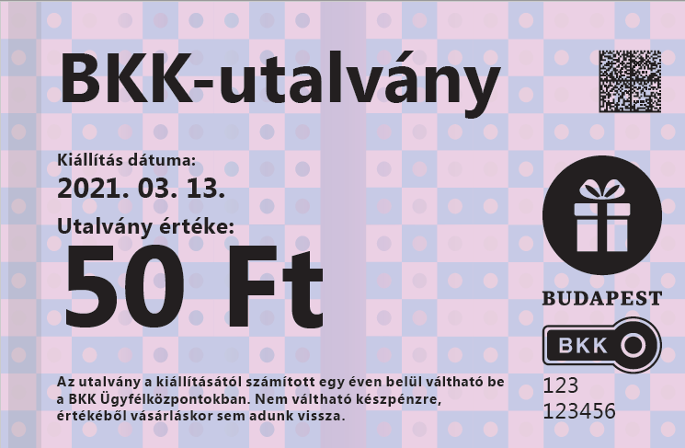

MINTA

MINTA
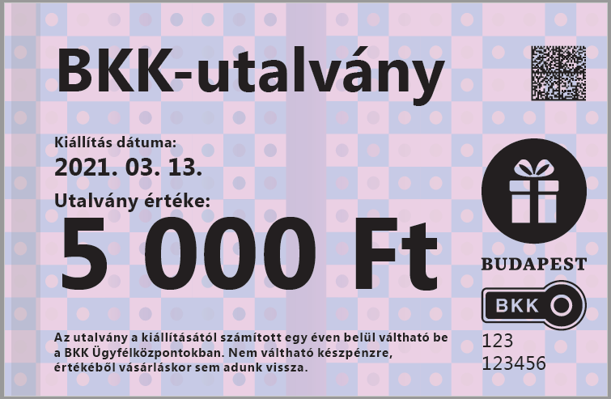
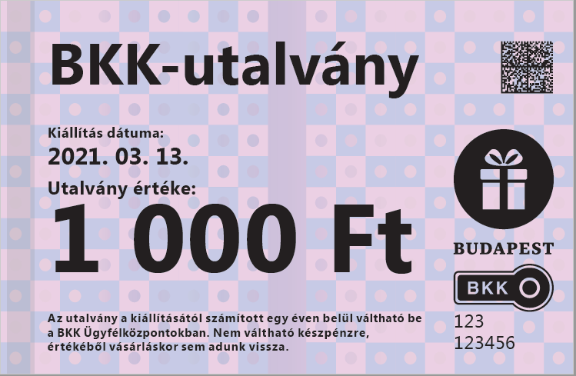
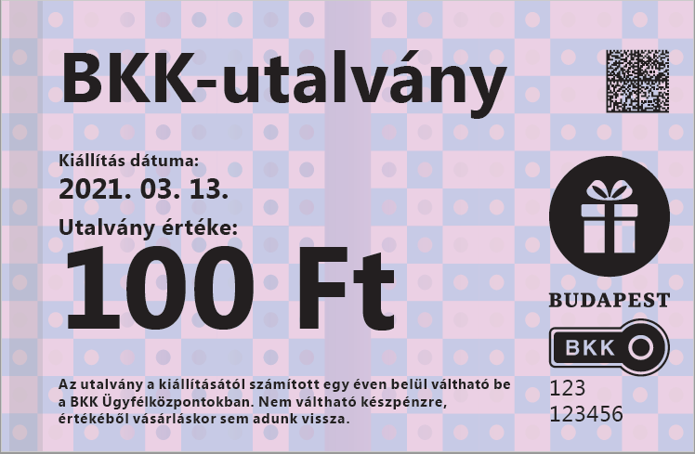
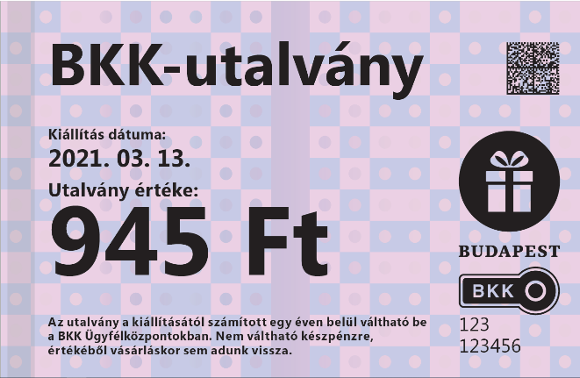
MINTA
MINTA
MINTA
- számú melléklet: Nyilatkozat elektronikus számlázás alkalmazásához történő hozzájárulásról

NYILATKOZAT

elektronikus számlázás alkalmazásához történő hozzájárulásról

Alulírott Horváth Csaba, mint a Budapest Főváros XIV. kerület Zugló Önkormányzata (székhely: 1145 Budapest, Pétervárad u. 2., adószám: 15735777-2-42) képviselője, felelősségem tudatában kijelentem, hogy a BKK Zrt. által kiállított valamennyi számla vonatkozásában az elektronikus számlázást elfogadom, és az alábbiakat tudomásul veszem.

Az elektronikus számla kézhezvétele napjának minden esetben a számla megadott e-mail címre történő megküldése tekintendő, függetlenül attól, hogy az e-mail postafiók tulajdonosa állandó munkavégzésének helyén az adott nap munkanap-e.
A számlákat számlánként külön e-mailben küldi meg BKK Zrt. az elektronikus számlázás céljára megadott e-mail címre. Az elektronikus számlák küldését a következő e-mail címre kérjük: paldi.csaba@zuglo.hu

A BKK Zrt. által kibocsátott PKI rendszerű elektronikus számlák jellemzői:
PDF formátum (egy számla egy pdf fájl):
- a PDF állomány minősített elektronikus szervezeti szintű aláíró tanúsítvánnyal és időbélyeggel van hitelesítve
- a PDF tartalmazhat egyéb mellékleteket is.

Az elektronikus számlák fogadására megadott e-mail cím mindenkori fogadóképességét biztosítom.

Fent megadott e-mail cím megszűnése, változása esetén a BKK Zrt-t haladéktalanul, írásban vagy e-mailben értesítjük. Az e-mail postafiók megteléséből, megszűnéséből, a szabad tárhely hiányából, illetve a levelező szerver leállási problémái miatti – ide nem értve az üzemzavar, valamint az internetszolgáltatásnak a szolgáltató oldaláról jelentkező elégtelensége miatti ideiglenes leállás eseteit – számlafogadás hiányából eredő mindennemű felelősség a Társaságunkat terheli.

Az e-számlák BKK oldali sikeres, hibaüzenet nélküli küldése esetén a számlákat kézbesítettnek tekintem.

Amennyiben a BKK Zrt. oldalán az elektronikus számlák kiállítása és/vagy megküldése nem lehetséges átmeneti technikai probléma miatt, a BKK Zrt. által az érintett időszakban papír alapon kiállított számláit befogadom.

Kelt: Budapest, 2024. ……………….

……………………………………………….
Horváth Csaba
polgármester

